课程自动测试系统

系统设计报告
2018/5/21
顾峻州、洪文豪、张展丁

目录
（自动生成）

问题定义
考试作为教学环节中一个必不可少的部分，是衡量教学质量的重要指标，因此保证考试客观、准确、公平成为永恒的话题，这不仅关系到人才的选拔和教学的质量，而且涉及孩子的未来及千家万户的幸福。随着社会对高知识人才日益增加的需求及高考扩招所带来的学生数量越来越多的社会现状，教师和管理人员的工作量将越来越大，考试管理是一项非常繁琐并且容易出错的事情，可以说传统的考试模式已经不能再适应社会发展的需求。随着科学技术的发展，人们迫切希望能够利用这种技术解决这个问题，减轻教师和管理人员的工作压力，提高工作效率，使管理更科学化、规范化，同时提高考试的公平性和信息的安全性。 为了方便学生随时能参加考试进行查漏补缺，有效的规划未来学习计划。为了减少改卷工作人员的工作量。同时减少批改时的出错率，提高工作效率。主要使用者教师、在校学生以及其他参考人员等。

系统分解
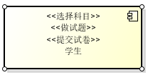
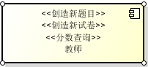
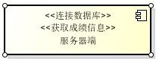

模块（子系统）描述
学生端含有学生类、试卷类；科目选择接口、显示试卷接口、提交试卷接口。
教师端含有教师类、试卷类。题目创造接口、试卷创造接口、分数查询接口。
服务器含有：试卷查询接口、用户交互接口。

数据设计
设计一个学生表，有姓名，学号，分数三个字段，学号为主键。设计一个教师表，有id，有姓名两个字段，id为主键。设计一个试题表，有作业id，题目选项，题目答案三个字段，id为主键。

系统部署

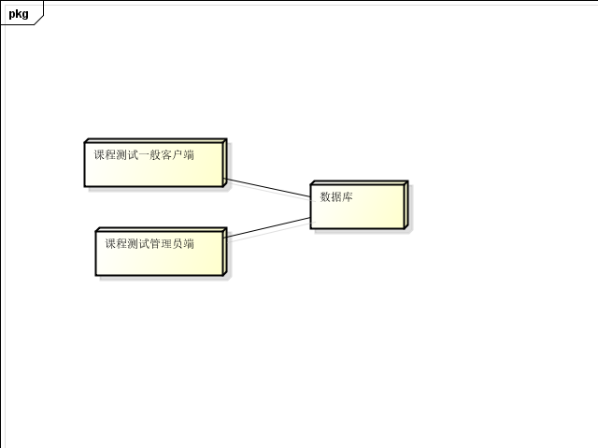

开发计划

（1）资源需求
开发人员：3名
软件：Microsoft visual studio，Mysql。
硬件：笔记本电脑

（2）进度计划
周次：3 确定题目，分配任务
周次：4-6 设计本系统的界面
周次：7-12 完善本系统的代码，实现所需功能
周次：13-14 测试系统，查漏补缺
周次：15 维护系统

风险分析
多人在线时，本系统可能会崩溃，可以设置人数限制。

